Публичный доклад
Акшинской районной организации
Профсоюза работников народного образования и науки РФ за 2016 год

Акшинская районная организация профсоюза работников народного образования и науки РФ объединяет в своих рядах 19 первичных профсоюзных организаций из 28 образовательных учреждений с общим количеством членов профсоюза 257 человек, что составляет 48,3% от всех работающих в образовательных учреждениях муниципального района «Акшинский район». По сравнению с прошлым годом произошло незначительное увеличение численности.
Прием в члены Профсоюза проводится на основании личных заявлений, заявление об удержании взносов передается в бухгалтерию для удержания профсоюзных взносов.
Работа в большинстве организаций строится в соответствии с правилами ведения документации. Хотя некоторые председатели нарушают инструкции по делопроизводству, очевидно, требуется их дополнительное обучение.
Учет членов Профсоюза в организации ведется следующим образом: с каждой первичной профсоюзной организации запрашиваются списки, формируется банк данных. Ведется учет председателей с указанием фамилии, имени, отчества, даты рождения, места работы, должности, даты вступления в Профсоюз, наличия и возраста детей. Проводится сверка с бухгалтерией по численности членов Профсоюза.
Кроме того, на профсоюзном учете в первичных профсоюзных организациях состоят работники, которые находятся в отпуске по уходу за ребенком и неработающие пенсионеры.
Райком Профсоюза взаимодействует с администрацией муниципального района «Акшинский район», комитетом образования, с руководителями межведомственных учреждений, участвуя в депутатских, общественных слушаниях, в августовских учительских конференциях, проводя совместные мероприятия. Большое внимание райком уделяет вовлечению в ряды Профсоюза новых членов: информирует первичные организации, руководителей образовательных учреждений об изменениях законодательства, деятельности профсоюзных организаций всех структур сверху донизу, проводит совещания, на которых обсуждаются проблемы и ставятся задачи, ищет пути формирования мотивационной среды, используя газету «Мой профсоюз».
Прошедший год был очень сложным для всех образовательных организаций в связи с задержкой заработной платы, с так называемой оптимизацией учреждений. Работники ежемесячно вынуждены были обращаться в суд, чтобы получить зарплату, и здесь неоценимую помощь оказывал Профсоюз: консультируя, помогая в оформлении документов.
Одним из важнейших направлений работы райкома является заключение коллективного договора – главного документа по социальной защите работников. Коллективный договор - правовой акт, регулирующий социально-трудовые отношения. Судя по отчетам, во всех образовательных учреждениях заключены коллективные договоры и дополнительные соглашения. Их условия, в основном, выполняются, хотя и не везде. Ежегодно на заседании Президиума райкома утверждаются планы работы на год и на полугодие.
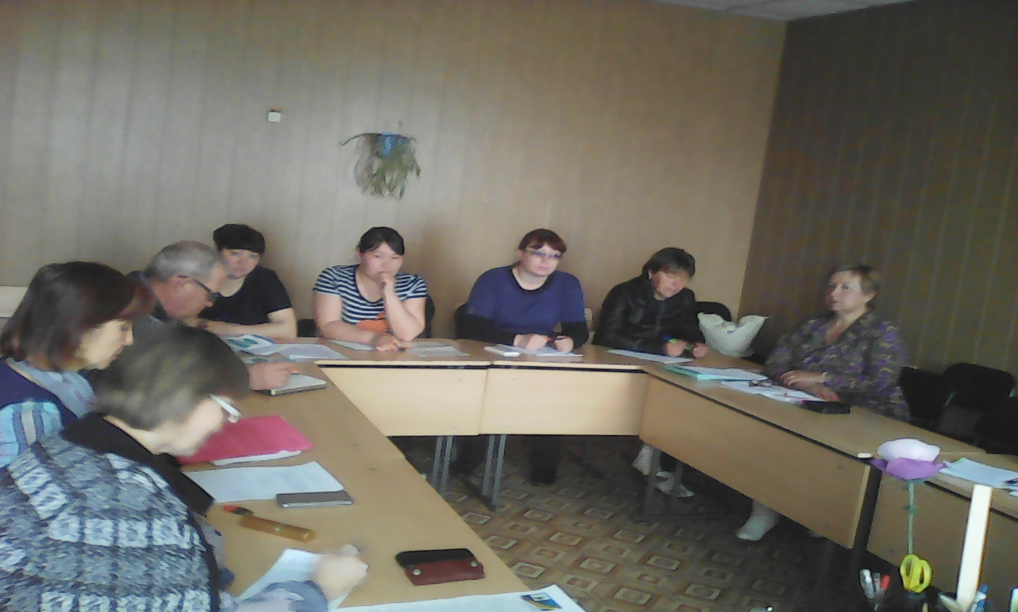
Настоящее время требует от нас более оперативной, объемной информационной работы, для усиления мотивации профсоюзного членства, стимулирования социальной активности членов Профсоюза. Хотя практически во всех первичных профсоюзных организациях нашего района имеются профсоюзные уголки, стенды, но они слабо выполняют информационную функцию, в связи с нерегулярным обновлением материалов, некачественной информацией. Недостаточно используются информационные ресурсы краевой, Общероссийской организации Профсоюза. Не внедряются новые информационные технологии, для оперативного и всестороннего информирования членов Профсоюза о деятельности по защите социально-трудовых прав и профессиональных интересов членов Профсоюза. Над этим райкому предстоит более содержательно поработать в 2017 году.
Видим ресурсы организации и в привлечении членов профсоюза в кредитный потребительский кооператив «Учитель Забайкалья».
Одним из важных направлений деятельности является охрана труда. В ноябре 2016 года была проведена проверка соблюдения требований законодательства по охране труда в образовательных организациях нашего района, она выявила очень много нарушений. Не все работодатели знают законодательство по охране труда, что приводит к грубым нарушениям, сказывается и отсутствие достаточного финансирования на эти цели.
Район испытывает кадровый голод, молодежь уезжает и, не видя перспектив, не возвращается. Тщетны усилия руководителей образовательных учреждений по поиску молодых специалистов, окончивших учебные заведения. Жители испытывают неуверенность в завтрашнем дне, в перспективах профессиональной деятельности. Привлекательность сельских профессий и имидж сельского труженика в настоящее время несравнимы с теми, которые существовали 20-30 лет назад. Социально-профессиональная незащищенность работников, низкая мотивация труда, бедственное материальное положение и угнетенное психологическое состояние не способствуют ни росту квалификации и профессионального мастерства, ни переподготовке кадров на новые профессии и специальности, ни самообразованию. Трудно вовлекать в различные мероприятия и молодых педагогов, членов Профсоюза. Поэтому райком старается сделать эти мероприятия интересными и зрелищными: в торжественной обстановке вручаем профсоюзные билеты, организуем конкурсы, спортивные мероприятиях.
В связи с различными изменениями в системе образования, в том числе, в оплате педагогического труда, больничных листов, требуется все больше знаний трудового законодательства. Профсоюз стремится помогать каждому обратившемуся в райком члену Профсоюза.
Профсоюз выполнял и выполняет, прежде всего, свою основную функцию: защита прав работников, оказание помощи нуждающимся. В своей работе мы используем Устав Профсоюза, положение об Акшинской районной организации, Трудовой кодекс РФ, постановления крайкома Профсоюза и др.
Сложная социально-экономическая обстановка, которая сложилась в Забайкальском крае, сказалась на всех категориях работников образования, времена наступили сложные и сейчас, как никогда, необходимо объединяться, чтобы сообща отстаивать свои права.
Конечно, у нас многое не получается, но есть надежда, что вновь избранные члены райкома учтут недостатки и продолжат работу в интересах своих членов.

